台北市立松山高中九十四學年度第二學期第一次期中考  社會組生命科學(下)試卷 範圍：5-1~6-1 | 班級：  姓名：  座號：

一、單選題 ：每題2分 共40分
( ) 1. 衰老的紅血球被破壞後，血紅素在何處被轉變為膽色素？ (A)肝臟 (B)腸道 (C)腎臟 (D)胰臟
( ) 2. 小明動過某外科手術後再進行健康檢查，醫生宣佈他的脂肪消化吸收功能不良，其他一切正常。由此推測小明先前動的手術為 (A)牙齒整形手術 (B)胃部切除手術 (C)膽囊切除手術 (D)小腸切除手術。
( ) 3. 海豹或海豚等潛水性哺乳類與同體積的陸生哺乳類相較，具有下列何種特點？ (A)具有較大的肺臟 (B)肌肉中儲存的氧氣量較高 (C)為了增加氧氣保存的適應性調節，具有較少的血量 (D)血液中的含氧量較低。
( ) 4. 當血壓太高，血管無法承受，會產生血管組織剝裂的現象，血壓越高血管發剝裂的機會愈大；請問下列何者最有可能發生血管組織剝裂現象？ (A)主動脈 (B)下大靜脈 (C)胸管 (D)組織微血管。
( ) 5. 關於呼吸，下列何者錯誤？ (A)動植物的呼吸作用是指吸氧呼出二氧化碳的過程 (B)氧和二氧化碳需溶於水才能通過細胞膜 (C) 氧和二氧化碳需藉由主動運輸進出細胞 (D)細胞進行呼吸作用的目的是氧化有機物釋出能量。
( ) 6. 人們站立過久，常會發生昏倒現象，這與下列哪一項有關？ (A)動脈血液不能暢流 (B)靜脈血液返回心臟的速度變慢 (C)微血管的血液不易流動 (D)肺動脈血液流動加快
( ) 7. 人體的冠狀循環其血液流動的途徑為何？ (A)大動脈→冠狀動脈→微血管→冠狀靜脈→右心房 (B)右心室→冠狀動脈→微血管→冠狀靜脈→左心房 (C)大動脈→冠狀動脈→微血管→冠狀靜脈→左心房 (D)左心室→冠狀動脈→微血管→冠狀靜脈→左心房。
( ) 8. 小英見護士從小明的手臂上抽了一管血液，若小英想知道護士是從小明的動脈或靜脈裡抽血，則下列各項血液成分的檢定，何者最能幫助小英作正確判斷？ (A)血液中紅血球的含量 (B)血液中白血球的含量 (C)血液的顏色 (D)血液中是否有激素存在。
( ) 9. 醫生以聽診器檢測小明的心音，結果醫生聽到的是「lub-hiss」而不是正常的「lub-dup」心音，請問這個不正常的第二心音「hiss」，最可能與下列何者有關？ (A)冠狀動脈阻塞 (B)心房和心室間的房室瓣有缺陷 (C)動脈管基部的半月瓣有缺陷 (D)高血壓。

( ) 10. 心電圖是記錄心臟活動的基本資料，試依據附圖判斷下列敘述，何者正確？ (A)在a時間點上，心臟發出第一心音 (B)QRS波是動脈血液回流撞擊瓣膜所造成 (C)在f時間點上半月瓣打開，血液流入心室 (D)在e時間點上，心臟發出第二心音
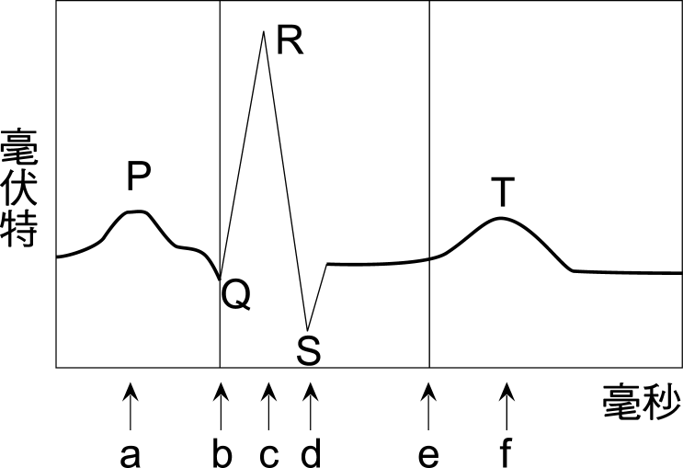

( ) 11. 在X地測定人體內各部分血液中的Hb O₂之結合情形，結果如下表，下列哪一項敘述不適當？ (A)血液在肺泡中時，大量Hb與 O₂結合 (B)血液流過組織丙時，放出氧氣最少 (C)以甲、乙、丙三組織來比較，組織甲需氧量最小 (D)以甲、乙、丙三組織來比較，代謝作用最旺盛的是組織丙
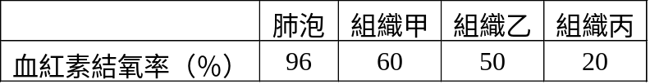
( ) 12. 下列有關二氧化碳在人體的敘述，何者錯誤？ (A)在肺動脈中的濃度比肺靜脈高 (B)二氧化碳大多利用血紅素運送 (C)二氧化碳分壓高時，有利氧合血紅素解離為血紅素與氧氣 (D)藉酵素作用形成碳酸氫根離子的形式運送
( ) 13. 哪些生理活動不是排泄作用？(甲)流汗 (乙)排便 (丙)呼出二氧化碳 (丁)排膽汁至消化系統排出 (戊)吸入氧氣 (A)甲乙丙丁戊 (B)乙丙戊 (C)乙丁戊 (D)乙戊
( ) 14. 下列各物質濃度的比較，何者正確？ (A) 脂肪：上大靜脈＞下大靜脈 (B)尿素：肝動脈＞肝靜脈 (C) 葡萄糖：肝動脈＞肝門靜脈 (D)氧氣：腎靜脈＞腎動脈
( ) 15. 有關恆定性之敘述，何者正確？ (A)大量飲水後，大部分之水由大腸吸收，由皮膚排出 (B)腎臟是體內排除鹽類的唯一途徑 (C)肺臟兼具有呼吸與排泄之功能 (D)排汗是皮膚僅有的散熱方式。
( ) 16. 蛋白質含有C、H、O、N等元素，並含有能，經細胞代謝作用後將產生各類代謝廢物，此等物質自人體排出之途徑，下列哪一項是錯誤的？ (A)絕大部分含C的物質由肺排出 (B)絕大部分含H的物質由腎排出 (C)絕大部分含N的物質由肛門排出 (D)絕大部分的熱能由皮膚排出。
( ) 17. 排斥反應可能由下列何種作用而發生？ (A)對外來的移植細胞受B細胞摧毀而發生 (B)T細胞摧毀器官移植細胞而發生 (C)B淋巴球產生抗體與移植細胞的結合而發生 (D)是因後天免疫不全症使移植細胞失去免疫力而發生
( ) 18. 下列有關人體胸腺的敘述，何者正確？ (A)成人胸腺萎縮，免疫功能因而失調 (B)胸腺一直到青春後才開始發育 (C)胸腺與免疫功能的正常與否有關 (D)胸腺構造類似脾臟，且皆有製造淋巴球的功能。

( ) 19. 如附圖所示，則下列敘述，何者有誤？ (A)二次反應較初次反應之免疫性強 (B)二次反應較初次反應之免疫期長 (C)二次反應之結果係受「記憶細胞」所引發 (D)此二次反應是由T淋巴球所引起，係抗原抗體之間之反應。
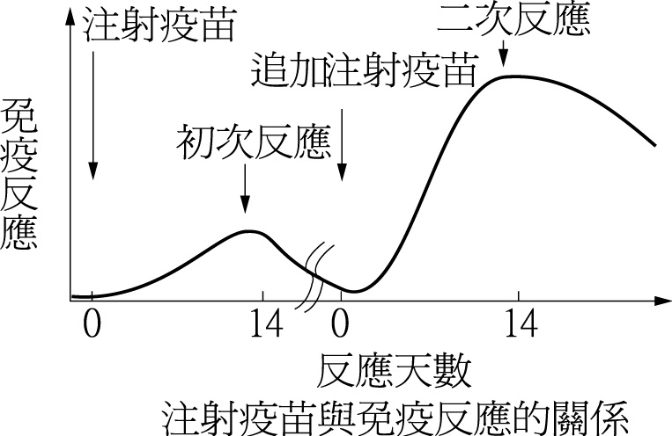

( ) 20. 一位嬰兒的淋巴系統有先天性的缺陷，無法形成正常功能的T細胞受體，則此嬰兒的免疫功能會有何缺失？ (A)無法產生發炎反應 (B)無法產生被動免疫 (C)無法產生排斥反應 (D)無法產生抗原抗體的作用

二、多選題 ：每題3分 共60分
( ) 21. 關於消化道對養分之吸收，正確的是 (A)胃可吸收胺基酸 (B)脂肪酸和甘油由絨毛中乳糜管所吸收 (C)小腸吸收單醣主要依賴擴散作用 (D)小腸吸收水分主要依靠主動運輸 (E)大腸能夠吸收水分、無機鹽類
( ) 22. 下列何者管內含有多個瓣膜，可防止管內流動的物質發生逆流現象？ (A)肺動脈 (B)下大靜脈 (C)胸管 (D)右淋巴總管 (E)微血管。
( ) 23. 附圖為小腸絨毛構造圖，請依據此圖所示，選出正確的敘述。 (A)小腸所吸收的胺基酸大多進入甲，最後由下大靜脈流入心臟 (B)脂溶性養分大多進入丙，經由淋巴系統運送 (C)丙與丁相接，則丁血管應為小靜脈 (D)丙管內所運送的養分會先到肝臟，後再到心臟 (E)甲管內所運送的養分會先到肝臟，後再到心臟。
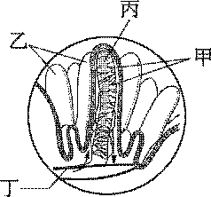
( ) 24. 靜脈血液的回流，與下列哪些因素有關？ (A)心室收縮 (B)呼吸運動 (C)靜脈瓣 (D)骨骼肌收縮 (E)心房舒張
( ) 25. 下列有關人體心臟循環的敘述，何者正確？ (A)心室內部液壓上升時，房室間的瓣膜開啟 (B)動脈遠端的血壓比其近端的低 (C)血管硬化和脂質代謝障礙會使血壓上升 (D)動脈管壁富彈性纖維有利於血壓的維持和擠動血流 (E)微血管是血管系統中管內外物質交換的場所。
( ) 26. 關於人體冠狀循環及心血管疾病的敘述，何者正確？ (A)若無冠狀循環，心肌無法得到需要的氧氣及養分 (B)冠狀動脈發自大動脈基部 (C)冠狀循環中有動脈、靜脈，但無微血管 (D)心絞痛是因為心肌得不到充分的氧氣造成 (E)心肌梗塞是心肌缺氧產生的壞死現象
( ) 27. 若甲代表動脈，乙代表靜脈，丙代表微血管，則下列有關敘述，何者正確？ (A)甲必為充氧血，乙必為缺氧血 (B)血壓大小：甲>乙>丙 (C)血流速度：甲>乙>丙 (D)總截面積：甲<乙<丙 (E)管壁厚度：甲>乙>丙
( ) 28. 下列有關人體的肝臟門脈循環之敘述，哪些項是正確的？ (A)為自腸吸收養分血的主要血管 (B)血流方向：肝門動脈－＞肝門靜脈 (C)門脈循環血液最後注入下大靜脈 (D)肝靜脈內的葡萄糖濃度較肝門靜脈為高 (E)門脈循環有緩衝血糖濃度之機能
( ) 29. 下列有關呼吸的敘述，何者正確？ (A)吸氣時，肺膨脹，橫膈下降，肋骨上舉外移 (B)吸氣時，胸腔壓力<大氣壓力 (C)人體中大部分氧氣與血紅素結合來運輸 (D)氧化血紅素是一種相當穩定的化合物，不易分解 (E)血紅素對於氧氣的親和力大於一氧化碳
( ) 30. 在氣管的微血管中，血液發生哪些變化？ (A)Hb＋O₂→HbO₂ (B)HbO₂→Hb＋O₂ (C)Hb＋CO₂→HbCO₂ (D)CO₂＋H₂O→H₂CO₃→H⁺＋HCO₃－ (E)H⁺＋HCO₃－→H₂CO₃→CO₂＋H₂O。
( ) 31. 下列哪些反應發生在組織微血管中？ (A)Hb+O₂→HbO₂ (B)HbO₂→Hb+O₂ (C)CO₂+H₂O→H₂CO₃ (D)H₂CO₃→H⁺+HCO₃－ (E)由充氧血變成缺氧血
( ) 32. 天氣寒冷或體內熱量減少時，人體有下列何種變化以為因應？ (A)增加食量 (B)增加排汗量 (C)肌肉顫抖 (D)增加排尿，減少排汗 (E)皮膚微血管收縮
( ) 33. 以下關於一些疾病之敘述，正確的是 (A)高鹽分的飲食，易造成高血壓 (B)低纖維素的飲食，易造成便祕 (C)久坐不動或長期站立造成腎臟病 (D)充滿壓力與緊張的生活型態，易造成消化道潰瘍 (E)冠狀動脈阻塞引起心絞痛
( ) 34. 專一性防禦作用的主體是下列哪一種細胞？ (A)單核球 (B)血小板 (C)B細胞 (D)紅血球 (E)T細胞
( ) 35. 下列何項免疫作用屬於非專一性防禦？ (A)發炎反應 (B)消化液殺死細菌 (C)巨噬細胞吞噬抗原 (D)皮膜屏障 (E)注射疫苗。
( ) 36. 下列有關人體防禦作用的敘述，何者正確？ (A)白血球吞噬病原體是一種非專一性防禦作用 (B)發炎反應是由淋巴球釋出組織胺所引發的 (C)T細胞受抗原刺激，會引發細胞免疫反應 (D)B細胞受抗原刺激，會引發體液免疫反應 (E)過敏是一種抗體免疫
( ) 37. 下列有關專一性防禦作用敘述，哪些正確？ (A)過敏反應與專一性防禦有關 (B)專一性防禦作用基礎在於免疫細胞能辨識自我及非我 (C)血液中的免疫球蛋白對病原體具有專一性 (D)被動免疫所產生的免疫反應不具專一性 (E)能辨識自我與非我。
( ) 38. 關於專一性防禦的敘述，下列何者正確？ (A)由B細胞及T細胞所引發 (B)必要條件為淋巴球要能辨識自我細胞與外來異物 (C)人類胚胎發育要到出生後滿青春期才完成辨識能力 (D)T細胞的發育有賴輔助性B細胞的協助 (E)當同樣的病原體再次入侵時，比第一次受感染的反應快很多，主要是因為記憶效應。
( ) 39. 小强有氣喘的症狀，請問在他體內曾經因此病產生何種防禦作用？ (A)抗體免疫 (B)細胞免疫 (C)二次反應 (D)過敏反應 (E)排斥作用
( ) 40. 電影「變臉」中的技術，或許有朝一日可以真的應用在人類身上，但施行時應考慮哪些問題？ (A)異體排斥作用 (B)基因突變 (C)細菌感染 (D)血管的接合 (E)神經的接合
台北市立松山高中九十四學年度第二學期第一次期中考
社會組生命科學(下)解答
一、單選題
1.A | 2.C | 3.B | 4.A | 5.C
6.B | 7.A | 8.C | 9.C | 10.D
11.B | 12.B | 13.D | 14.A | 15.C
16.C | 17.B | 18.C | 19.D | 20.C

二、多選題
21.BE | 22.BCD | 23.ABE | 24.BCDE | 25.BCDE
26.ABDE | 27.CDE | 28.ACE | 29.ABC | 30.AE
31.BCDE | 32.ACDE | 33.ABDE | 34.CE | 35.ABCD
36.ACDE | 37.ABCE | 38.ABE | 39.ACD | 40.ACDE

